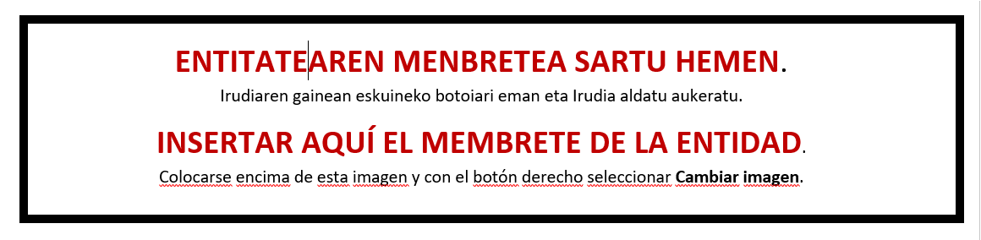

“ENPRESAK SORTU ETA GARATZEKO PROZESUA SUSTATZEKO PROGRAMA”.
2023ko deialdia
“PROGRAMA PARA PROMOVER EL PROCESO DE CREACIÓN Y DESARROLLO EMPRESARIAL”.
Convocatoria 2023

PROIEKTU AMAIERAREN ADIERAZPENA ETA KITAPEN ETA ORDAINKETA ESKAERA - %100
DECLARACIÓN DE FINAL DE PROYECTO Y SOLICITUD DE LIQUIDACIÓN Y PAGO -100%

Deklaratzailea Declarante |  |  |  |  |  |  |  |  | NA DNI
Kargua Cargo
Entitatea Entidad |  |  |  |  |  |  |  |  | IFZ NIF
Proiektuaren izena
Nombre del proyecto
ADIERAZTEN DUT “Enpresak sortu eta garatzeko prozesua sustatzeko programaren” 2023ko laguntza deialdiaren barruan entitate honek onartua duen proiektu horren egoera ondorengoa dela: |  |  |  |  |  |  |  | DECLARO que este proyecto aprobado a esta entidad al amparo de la convocatoria de ayudas 2023 del “Programa para promover el proceso de creación y desarrollo empresarial” se encuentra en la situación siguiente:
 | BAI  SI |  |  |  | Amaitua.  Finalizado.
 | BAI  SI |  |  |  | Memoria eta GFAko gastu agiriak (Aplikatibo informatikoan erantsita).  Informe y justificantes de gasto de DFG (Anexados en el aplicativo informático).
 | BAI  SI |  |  |  | Bestelako laguntzen AITORPENA (Aplikatibo informatikoan erantsita).  DECLARACIÓN de ayudas concurrentes (Anexados en el aplicativo informático).

Hortaz, Gipuzkoako Foru Aldunditik jasotako ebazpenari jarraituz, egitasmo honi dagokion DIRULAGUNTZAREN KITAPENA ETA ORDAINKETA eskatzen dut. |  | Por tanto, de acuerdo a la resolución recibida de la Diputación Foral de Gipuzkoa, solicito la LIQUIDACIÓN Y ABONO DE LA SUBVENCIÓN correspondiente a este proyecto.

Lekua eta data
Lugar y fecha

Sinadura eta entitatearen Zigilua
Firma y Sello de la entidad

